吉林警察学院
2016届毕业生就业质量年度报告

2016年12月

目 录

吉林警察学院简介………………………………………………………1
第一部分 毕业生基本情况……………………………………………4
  - 2016届各专业毕业生人数………………………………………4
1.2 2016届毕业生男女比例…………………………………………4
1.3 2016届毕业生生源地人数比例…………………………………5
1.4 公安本科专业及普通本科专业毕业生人数比例………………5
1.5 公安专科专业及普通专科专业毕业生人数比例………………6
1.6 2016届毕业生总体就业情况……………………………………6
1.7 公安本科专业、普通本科专业就业情况………………………7
1.8 公安专科专业、普通专科专业就业情况………………………8
第二部分 就业工作主要特点………………………………………….9
2.1 高度重视学生就业工作，不断完善就业服务体系……………9
2.2 深化公安专业人才培养改革，做好统一招录工作……………10
2.3 突出普通专业特色管理，鼓励多途径就业……………………11
2.4 提高服务意识，开展规范化就业指导…………………………11
2.5 加强信息化建设，提升就业服务质量….……………………12
2.6 落实帮扶政策，提高困难学生就业能力………………………12
2.7 积极开展洽谈月活动，拓宽就业渠道..………………………13
2.8 多措并举全方位推进，就业创业教育开创新局面……………14
2.9 建设校内外实习实训基地，突出教学练战一体化……………16
第三部分 毕业生就业相关分析 ……………………………………17
3.1 毕业生就业去向情况…..…………………………………….17
3.2 毕业生未就业情况…………………………………………….17
3.3 用人单位满意度分析………………………………………….18
3.4 毕业生就业满意度调查分析………………………………….20
第四部分 发展趋势……………………………………………………21
4.1 2015届2016届毕业生就业情况.…………………………… 21
4.2 2017年我院毕业生基本情况 …………………………………21
4.3 短期内毕业生就业存在的困难 ………………………………21
4.4 应对措施 ………………………………………………………21
第五部分 对教育教学的反馈…………………………………………23
5.1 对招生与专业设置的反馈 ……………………………………23
5.2 对人才培养的反馈…………………………………………………………………………… 24

吉林警察学院简介

吉林警察学院是一所省属全日制公安本科院校，前身是创建于1949年的吉林省公安干部学校，历经吉林省政法干部学校、吉林省人民警察学校和吉林公安高等专科学校等发展阶段。2010年3月，经教育部批准升格为本科院校。
学院占地总面积42.03万平方米，建筑面积16.85万平方米。固定资产总值34765.35万元，其中教学科研仪器设备总值6568.71万元。图书馆馆藏纸质图书77.63万册，电子图书59.86万种。
现有教职工487人，其中教师345人。教授35人，副教授102人。博士37人，硕士235人。享受国务院特殊津贴专家1人，吉林省拔尖创新人才2人，吉林省有突出贡献中青年专业技术人才5人，省部级教学名师7人，公安部智库专家2人。
学院内设机构36个。其中教学机构12个，教学辅助机构8个，科研机构3个，党政管理机构13个。
学院现有13个本科专业，包括治安学、侦查学、经济犯罪侦查、刑事科学技术、交通管理工程、法学、计算机科学与技术、汉语言文学、朝鲜语、财务管理、艺术设计学、影视摄影与制作和绘画专业，分布在法学、工学、文学、管理学和艺术学五大学科门类。学院面向全国19个省（自治区、直辖市）招生，现有全日制在校学生7014人，其中本科生5254人。
学院建有公安部重点专业建设点1个，省高校品牌专业1个，省高校特色专业4个，省属本科院校卓越工程师教育培养计划试点专业1个。建设国家级大学生校外实践教育基地1个，省级大学生校外实践教育基地3个，省高校实验教学示范中心3个，省级人才培养模式创新实验区2个，省级精品、优秀课程11门。
学院公安学、公安技术两个一级学科被确定为吉林省“十二五”优势特色重点立项建设学科。建有省高校重点实验室2个，省高校工程研究中心1个，省高校人文社科重点研究基地2个，省高校吉林特色新型智库1个，省高校立项培育创新团队1个。创立“平衡法学”理论体系，成立了吉林省平衡法学研究会。升本以来，承担国家级科研项目1项，省部级科研项目114项，省级教改研究课题55项。教师发表论文1204篇，出版著作51部，主编参编公安高等教育本科规划教材32部。获省部级教学成果奖3项，省部级科研成果奖励40项。
学院坚持开放办学，与吉林大学、吉林财经大学联合培养硕士研究生，倡导发起成立“吉林、辽宁、黑龙江、内蒙古、深圳五省区市公安院校协同创新发展联盟”，与韩国水原大学先后实施“3+1”语言研修、“2+2”双学位等培养项目。
近年来，学院获得“全省高校优秀领导班子”“省直机关创先争优先进基层党组织”“吉林省直属机关五一劳动奖状”“吉林省精神文明建设先进单位”等荣誉称号。公安部在学院建立了国家反计算机入侵和防病毒研究中心信息安全培训基地、“六一三”业务培训基地，省公安厅在学院建立了全省公安派出所长培训学校。

第一部分 毕业生基本情况

  - 2016届各专业毕业生人数
 | 专业 | 男生人数 | 女生人数 | 总人数 | 所占比例（％）
公安本科专业 | 侦查学 | 155 | 44 | 199 | 15.10
公安本科专业 | 治安学 | 141 | 47 | 188 | 14.26
公安本科专业 | 刑事科学技术 | 93 | 28 | 121 | 9.18
公安本科专业 | 交通管理工程 | 79 | 28 | 107 | 8.12
普通本科专业 | 法学 | 152 | 223 | 375 | 28.45
普通本科专业 | 朝鲜语 | 16 | 46 | 62 | 4.71
普通本科专业 | 财务管理 | 44 | 133 | 177 | 13.43
普通本科专业 | 汉语言文学 | 9 | 23 | 32 | 2.43
普通本科专业 | 计算机科学与技术 | 42 | 15 | 57 | 4.32
本科合计毕业生人数 |  | 731 | 587 | 1318 | 100.00
公安专科专业 | 侦查 | 195 | 4 | 199 | 22.06
公安专科专业 | 治安管理 | 188 | 4 | 192 | 21.29
普通专科专业 | 应用韩语 | 10 | 25 | 35 | 3.88
普通专科专业 | 法律事务 | 186 | 138 | 324 | 35.92
普通专科专业 | 财务管理 | 16 | 30 | 46 | 5.10
普通专科专业 | 艺术设计 | 17 | 27 | 44 | 4.88
普通专科专业 | 保险实务 | 7 | 7 | 14 | 1.55
普通专科专业 | 市场营销 | 11 | 8 | 19 | 2.11
普通专科专业 | 文秘 | 10 | 19 | 29 | 3.21
专科合计毕业生人数 |  | 640 | 262 | 902 | 100.00
表1-1 2016届各专业毕业生人数
1.2 2016届毕业生男女比例
2016届毕业生共2220人，男1371人，占总人数61.76%，女849人，占总人数38.24%。
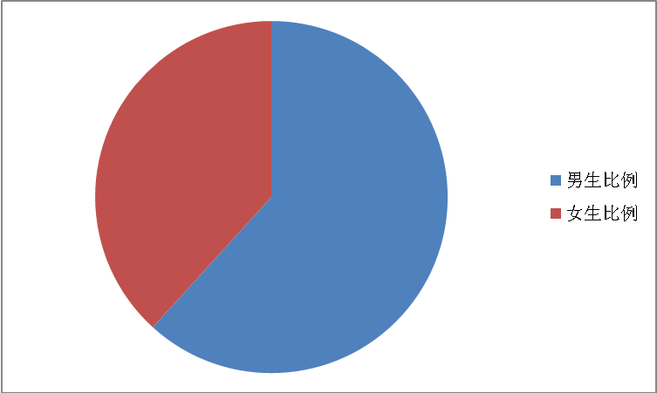
图1-1 2016届毕业生男女比例
1.3 2016届毕业生生源地人数比例
我院2016届毕业生主要来源为吉林省，省内生源为1844人，占总人数的83.06%；省外生源为376人，占总人数的16.94%。
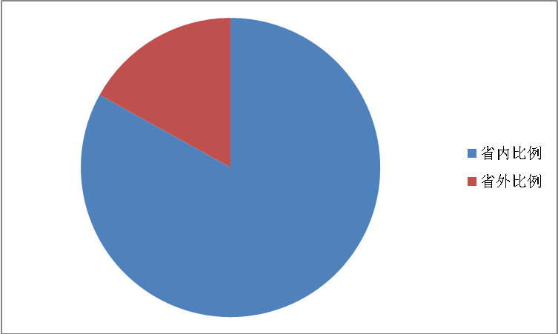
图1-2 2016届毕业生省内、外生源人数比例
1.4 公安本科专业及普通本科专业毕业生人数比例
我院本科毕业生共1318人，公安本科专业毕业生共615人，占本科毕业生总数的46.66%；普通本科专业毕业生共703人，占本科毕业生总数的53.34%。
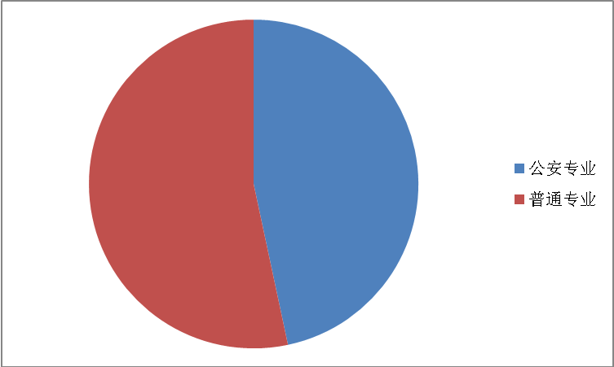
图1-3 2016届公安/普通本科专业毕业生的人数比例
1.5 公安专科专业及普通专科专业毕业生人数比例
我院专科毕业生共902人，公安专科专业毕业生共391人，占专科毕业生总数的43.35%；普通专科专业毕业生共511人，占专科毕业生总数的56.65%。
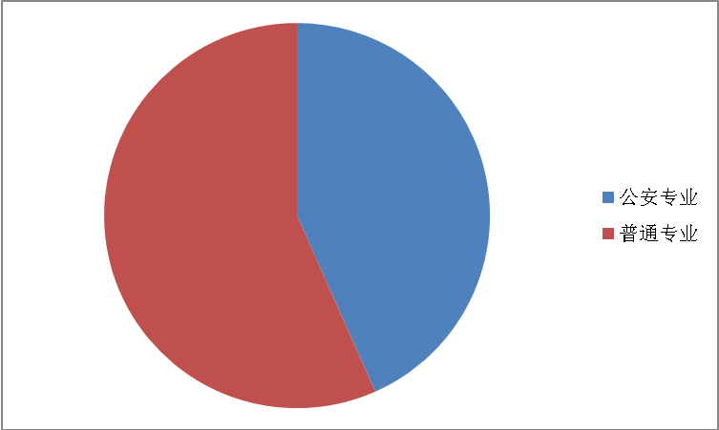
图1-4 2016届公安/普通专科专业毕业生的人数比例
1.6 2016届毕业生总体就业情况
我院今年毕业生总数为2220人，就业人数1916人，总就业率86.31%。
本科毕业生人数为1318人，就业人数1174人，就业率为89.07%。其中，签约人数为614人，签约率46.59%；考研20人，考研率1.52%；自主创业人数为12人，创业率0.91％；其它形式就业528人，占本科总人数的40.06%；待就业144人，待就业率10.93%。
专科毕业生人数为902人，就业人数742人，就业率为82.26%。其中，签约人数为355人，签约率39.36%；升学75人，升学率8.31%；自主创业人数为2人，创业率0.22％；其它录用形式就业310人，占总就业的34.37%；待就业160人，待就业率17.74%。
本科专业 | 总人数 | 总就业率 |  |  |  | 待就业率
本科专业 | 1318 | 89.07% |  |  |  | 10.93%
本科专业 | 1318 | 签约率 | 升学率 | 创业率 | 其它录用形式就业率 | 10.93%
本科专业 | 1318 | 46.59% | 1.52% | 0.91％ | 40.06% | 10.93%
专科专业 | 总人数 | 总就业率 |  |  |  | 待就业率
专科专业 | 902 | 82.26% |  |  |  | 17.74%
专科专业 | 902 | 签约率 | 升学率 | 创业率 | 其它录用形式就业率 | 17.74%
专科专业 | 902 | 39.36% | 8.31% | 0.22％ | 34.37% | 17.74%
表1-2 2016届毕业生就业率情况
1.7 公安本科专业、普通本科专业就业情况
我院公安本科专业共615人，已就业578人，就业率93.98%；普通本科专业共703人，已就业596人，就业率84.78%。
表1-3 2016届公安/普通本科专业毕业生的人数比例及就业率
公安本科专业毕业生数 | 就业人数 | 就业率 | 普通本科专业毕业生数 | 就业人数 | 就业率
615 | 578 | 93.98% | 703 | 596 | 84.78%
1.8 公安专科专业、普通专科专业就业情况
我院公安专科专业共391人，已就业359人，就业率91.82%；普通专科专业共511人，已就业383人，就业率74.95%。
表1-4 2016届公安/普通专科专业毕业生的人数比例及就业率

公安专科专业毕业生数 | 就业人数 | 就业率 | 普通专科专业毕业生数 | 就业人数 | 就业率
391 | 359 | 91.82% | 511 | 383 | 74.95%

第二部分 就业工作主要特点

学院党委高度重视毕业生就业工作,把毕业生就业工作视为学院生存与发展的生命线。学院始终坚持以社会需求为导向，以培养学生适应社会需要为出发点，以公安院校公安专业统一招录考试为契机，通过全方位手段拓展学生就业渠道，加强与公务员考试、司法考试及其他职业资格考试相关课程的建设；加强学生职业生涯规划和就业、创业指导；加强硕士学位研究生入学资格考试相关课程的建设，提升学生基础学力，扎扎实实为学生提供全方位的指导服务。多年来，学院人才培养质量得到社会广泛认可。
2.1 高度重视学生就业工作，不断完善就业服务体系
学院党委高度重视学生就业工作，确立了“学院领导主抓，就业部门统筹，各教学系（部）、相关部门、学员大队分工负责，全员参与”的就业工作体系。成立了以学院党委书记、院长为组长、分管院领导为副组长及相关职能部门负责人组成的学院毕业生就业工作领导小组，统筹全院毕业生就业工作，对全院的就业工作进行全方位的指导、监督、检查、考核和评估。2016年，学院在沿用早期制定的《吉林警察学院毕业生就业工作暂行办法》、《吉林警察学院毕业生就业指导处工作职责》、《吉林警察学院毕业生跟踪调查制度》等就业相关制度的基础上，进一步完善就业指导工作各项规章制度和管理办法，重新设定了相关岗位职责，确定了各项工作的责任人。充分调动全院力量，形成全员促就业的有效机制，积极协调各相关部门将就业工作纳入学生工作考核体系等，为进一步做好就业指导与服务工作提供了制度保障。
2.2 深化公安专业人才培养改革，做好统一招录工作
2015年12月2日，人力资源社会保障部、公安部、国家公务员局联合发布《关于加强公安机关人民警察招录工作的意见》，要求加强省级统一招警、实行分类招警、开展特殊招录。12月22日，中央机构编制委员会办公室、人力资源社会保障部、公安部、教育部、财政部、国家公务员局六部委联合发布《关于公安院校公安专业人才招录培养制度改革的意见》，对明确公安院校人才培养定位、严格公安院校招生管理、提高公安院校人才培养质量、规范公安院校公安专业毕业生招录工作、做好特殊公安专业人才定向招录培养工作等提出了具体要求，在省公务员局、省公安厅的指导与支持下，我院领导高度重视，坚持依法招录、竞争择优、优化来源、畅通渠道、分类招警、科学考录、突出特色的基本原则，要求学院毕业生就业指导处积极做好2016届公安专业应届毕业生单独招警考试的组织报名、考试等相关工作。学院统一召集公安专业毕业生于2016年3月2日返校，并要求相关部门认真落实学院安排的各项备考工作，积极做好备考服务工作。备考阶段，教务处、就业考试辅导中心、学生处统一组织开展考前培训工作，从各系部抽调公安专业骨干教师统一安排课表、安排专用教室对毕业生进行具有针对性的辅导，加强对公共科目（申论、行政能力与测试）和专业科目（公安基础知识）的学习。经过全体师生努力，我院公安专业毕业生一次性考录公务员（人民警察）756人，在全国省属公安本科院校中成绩名列前茅。
2.3 突出相关专业特色管理，鼓励多途径就业
学院人才培养方案紧密结合社会需求，打造以应用性为主的学科专业体系。针对相关专业的就业形势，学院把社会责任感、创新精神、实践能力等综合素质的培养形成特色管理，即在加强学生理论知识教育的基础上，着重培养学生的实践能力，适应经济适用型人才培养的需求。近年来，学院在普通专业学生的培养上，从多个角度着手，一是鼓励毕业生继续学习深造，考取硕士研究生；二是指导在校生考取资格证书，例如指导法律专业学生参加国家司法考试、指导财务专业参加会计证考试等；三是鼓励毕业生参加公务员、事业编制等入职考试；四是引导毕业生关注以创新创业为代表的其他类型就业形式。在学院党委的高度重视和指导下，2016年相关专业的就业率呈现良好发展趋势，大多数毕业生能够通过自己的努力达到预期目标，顺利地跨入社会大门。
2.4 提高服务意识，开展规范化就业指导
学院在广大学生中积极宣传就业创业政策及相关手续办理程序，向每位应届毕业生发放了《吉林省高校毕业生就业创业政策指导手册》，有针对性地解答学生在求职过程中所遇到的问题，确定每周一天的就业专项咨询日，打造学校、学生、家长“三位一体”的全员化、全程化、全天候就业咨询服务体系，实现就业指导、咨询、服务的全面覆盖。
2.5 加强信息化建设，提升就业服务质量
学院进一步完善和更新校园网内“就业指导”专栏，使就业服务信息的利用更加广泛、便利、快捷，实现学生“零距离、无障碍、低成本、多渠道”获取就业信息的服务；壮大以学生就业信息员为主要力量的信息服务队伍，广泛搜集、深入挖潜网络招聘信息，做好相关信息的链接工作，第一时间发布，实现“信息更新日常化，信息服务全年化”的目标。注册开通警院就业微信公众平台，使就业的政策法规、学生应聘技巧、招聘宣讲信息发布更加及时、准确、便捷、高效。通过微信公众平台等新媒体对学生进行问卷调查，大大提高了调查效率和客观性，通过开展用人单位电子问卷调查，了解用人单位对毕业生的评价、人才需求趋势、需求专业结构以及学院专业课程设置和就业服务质量等方面的建议，根据毕业生和用人单位反馈情况和毕业生需求，及时完善工作措施，改进工作方法，不断提升就业服务质量。
2.6 落实帮扶政策，提高困难学生就业能力
学院对离校未就业毕业生开展跟踪调查服务及各类研究，做好离校未就业毕业生的统计工作，进一步加大对就业困难毕业生的帮扶和援助力度，准确掌握家庭困难毕业生、少数民族毕业生等各类困难群体的具体情况，开展“一对一”的职业生涯规划相关咨询指导。对于家庭经济困难、就业困难的“双困生”，学院通过积极努力，争取到省教育厅1000元/人的“双困生”就业培训项目支持，今年对我校136名“双困生”开展全封闭就业能力提升培训，对困难学生就业能力有了大幅度提升，在同学中收到良好反响。在做好此项工作的同时，学院还依据长春市人力资源和社会保障局、长春市财政局《关于做好2016年应届高校毕业生求职创业补贴发放工作的通知》的文件精神，为67名低保家庭毕业生和使用助学贷款毕业生申请得到了政府给予的求职补贴，共计发放补助9.2万元。
2.7 积极开展洽谈月活动，拓宽就业渠道
我院在2015年12月1日、12月8日组织了两场“吉林警察学院2016届毕业生就业洽谈会”，为毕业生提供了更多的就业机会，丰富了学生的应聘经验，收到了良好效果。在招聘月期间，我院积极进行就业资源挖潜，根据公安行业特点有针对性地选择一些适合我院专业的单位和岗位，采取多种形式引入校园。我院还发挥地理位置优势，积极与周边兄弟院校协调，形成了区域联动的就业机制，在毕业生参加完本校的就业双选的同时，还鼓励并创造条件带领学生参加兄弟院校及社会大型招聘会，如：东北师范大学、吉林大学、吉林农业大学、吉林财经大学、长春工业大学等组织的大型就业洽谈会，为毕业生就业创造更多就业机会。
另外，根据相关专业毕业生的就业情况，为切实解决学生就业思路不清晰、就业技能不突出等就业困难问题，我院组织开展了2016年系列就业活动。通过系列活动的开展，着力打造吉林警察学院“三位一体”的就业服务体系，即开展以“就业思想开放、就业技能提升、就业机会拓展”为宗旨的相关就业活动，初步形成了“具有警院特色、贴近社会脉搏、符合经济发展要求”的独特就业工作模式，基本改变了学生“非公务员不考”、“非事业单位不去”的落后就业观念，大力提升了毕业生就业质量。
2.8 多措并举全方位推进，就业创业教育开创新局面
在就业创业课程设置方面，开设学科前沿、创业基础、就业创业指导等相关的必修课和选修课，如《大学生职业生涯发展与规划》、《创新创业教育》、《毕业生就业指导》等，突出创新，构建就业、创新创业教育体系。同时，针对不同专业不同层次学生开展了“分年级、分层次”的就业教育增强学生的职业生涯规划意识、服务基层意识、创新创业意识，提高学生就业竞争力。此外，学院积极鼓励学生参加各级各类学科技能竞赛、创新创业大赛以及申报创新创业训练项目等活动。2016年先后组织学生参加“梦想杯”大学生创业大赛、“中国创翼”青年创业创新大赛决赛、第二届吉林省“互联网+”大学生创新创业大赛、第二届中国大学生移动互联创客大赛以及申报“吉林省大学生创新创业训练计划”项目等创新创业活动，并取得优异成绩。其中在“第二届中国大学生移动互联创客大赛”总决赛中，我院选送的两个参赛项目《着手成春 笔绘人生》、《双手托起落单天使》分别荣获创业组二等奖和公益组三等奖；就业考试辅导中心荣获“优秀组织奖”；在“第二届吉林省‘互联网+’大学生创新创业大赛”总决赛中，我院参赛队伍“新警梦分队”的创业项目《警务e通——基于RFID门票的安防解决项目》，在参赛的300个项目中脱颖而出，斩获银奖；在“中国创翼青年创业创新大赛”总决赛中，我院财务管理专业“奇点”代表队的参赛项目《相信品牌的力量——深蓝东北特产营销》获得全国优胜奖；经济管理系荣获“优秀组织奖”。“找伴儿”手机APP——吉林警察学院试点运行等28个项目被确定为省级大学生创新创业项目。在就业创业师资队伍建设方面，学院支持和鼓励教师参加就业创业师资培训，2016年先后选派教师参加“FET高级创业师资专题培训”、“SIYB创业师资培训”、“高校职业规划TTT课程培训”、“高校就业指导教师培训”、“高校创业教师高端培训”、“网络创业导师培训”等，旨在提高就业创业指导教师的职业化水平。
2.9 建设校内外实习实训基地，突出教学练战一体化
近年来，学院不断加大对院内实习实训基地建设的投入，目前已建立了侦查学、治安学、交通管理学、刑事科学技术等专业实验、实训基地。通过内容丰富、形式多样的实习实训教学，逐步打造“教、学、练、战”一体化教学模式，全面提升各专业的学生的就业能力。
在校外实习实践基地建设方面，我院与吉林省公安厅签订了“院局互动”共建协议，使公安机关实战部门深度参与我院职业人才培养体制改革工作。同省内外70余家省、市、县（区）公安机关和企事业单位签署了就业实习基地协议，建立了长期、稳定的合作关系，其中，与长春市公安局共建的法学教育实践基地已被确立为国家级大学生校外实践教育基地。同时，努力拓展校外实践实习基地建设的深度和广度，推动学院和实践基地的资源共享。

第三部分 毕业生就业相关分析

3.1 毕业生就业去向情况
今年我院共就业1916人，其中，签就业协议形式就业的958人，占就业总人数的50.00%；签劳动合同形式就业的11人，占就业总人数的0.57%；升学深造95人，占就业总人数的4.96%；自主创业14人，占总就业人数的0.73%；其它形式就业838人，占就业总人数的43.74%。
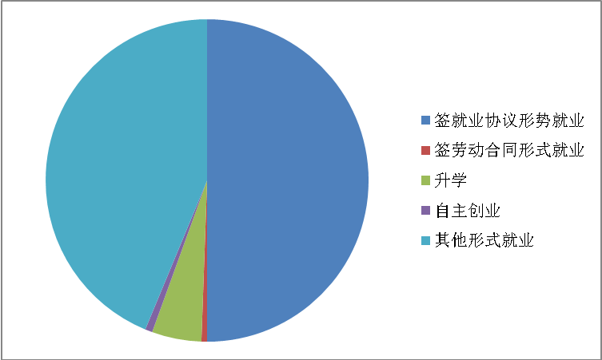
图3-1 2016届毕业生就业去向情况
3.2 毕业生未就业情况
我院2016届未就业毕业生304人，占毕业生总数13.69%。其中准备继续升学、参加公务员考试134人，占44.08%；回原籍准备就业170人，占55.92%。
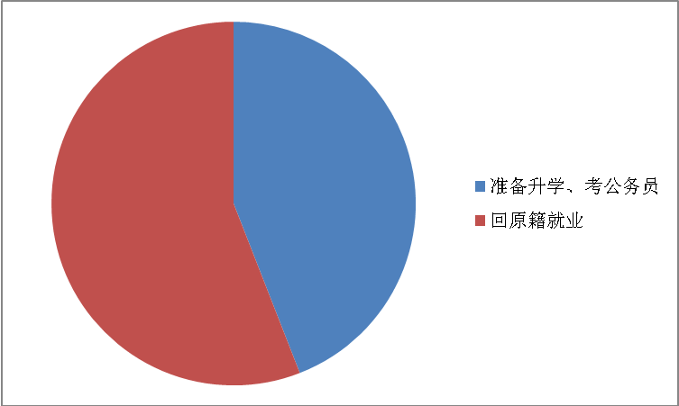
图3-2 毕业生未就业情况
3.3 用人单位满意度分析
学院通过问卷调查方式开展了用人单位满意度调查，调查包括省内公安机关及相关企事业单位等80家。调查问卷涉及到用人单位对学校就业服务、对毕业生专业能力、社会评价等方面的满意度。各方面数据可见以下列表。
3.3.1 用人单位对高校就业服务的评价分析
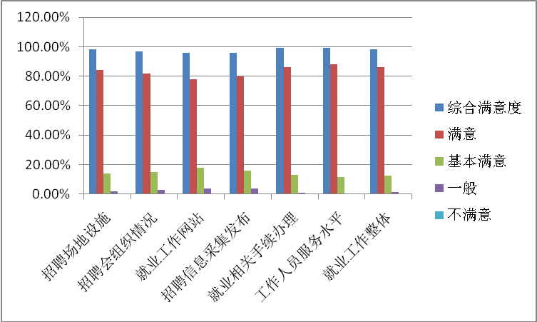
图3-3 用人单位对高校就业服务的评价
用人单位普遍认为学院办学定位准确，综合办学能力强，社会知名度高，人才培养水平高，能够满足社会对人才的需求。同时，用人单位对学院的就业工作给予了充分肯定，对学院就业工作整体综合满意度超过98%（综合满意度为满意和比较满意两项总和）。
3.3.2用人单位对毕业生的专业能力满意度的评价分析

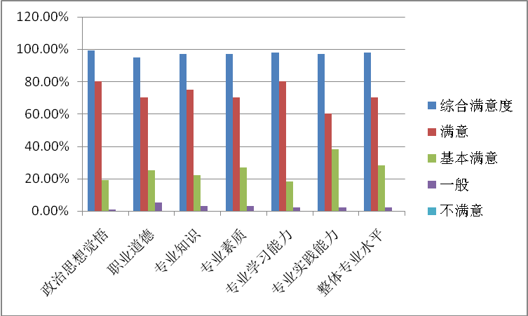
图3-4 用人单位对毕业生的专业能力的评价
用人单位对毕业生专业能力给予了充分的肯定，特别是专业学习能力方面给予了高度评价，整体专业水平综合满意度超过98%（综合满意度为满意和比较满意两项总和）。
3.3.3用人单位对毕业生的社会评价满意度的分析
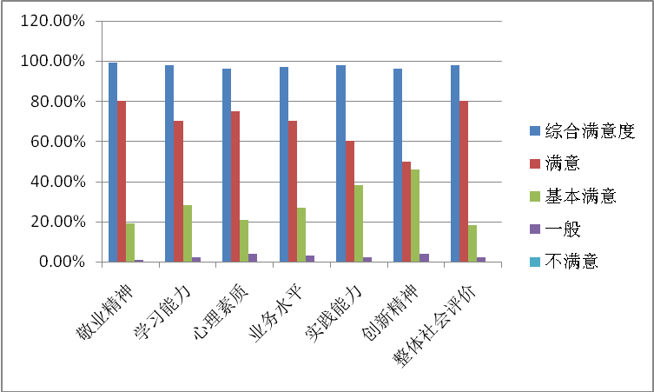
图3-5 用人单位对毕业生的社会评价满意度
用人单位对毕业生敬业精神、学习能力等方面给予了充分肯定，整体社会评价综合满意度超过98%（综合满意度为满意和比较满意两项总和）。
3.4 毕业生就业满意度调查分析
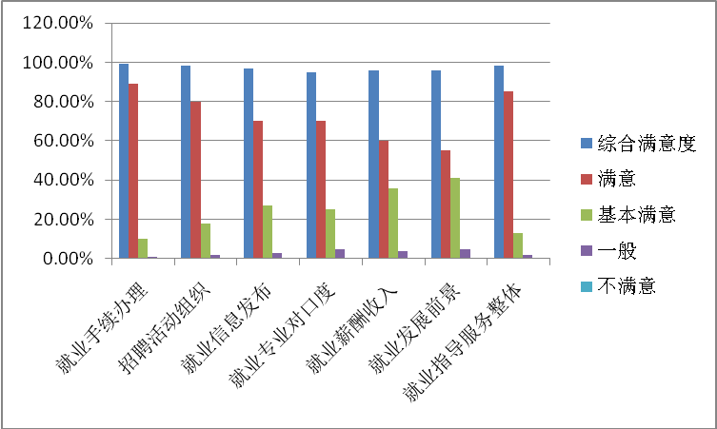
图3-6 毕业生就业满意度调查
通过调查，毕业生对就业指导服务整体综合满意度达到98%（综合满意度为满意和比较满意两项总和）。

第四部分 发展趋势

4.1 2015届、2016届毕业生就业情况
表4-1 2015、2016届毕业生就业情况对比表
 | 毕业生总数 | 就业总人数 | 就业率（%）
2015 | 1849 | 1535 | 83.02
2016 | 2220 | 1916 | 86.31
通过数据对比，我院毕业生就业率与去年相比略有提高。
4.2 2017年我院毕业生基本情况
2017年，我院预计毕业生数为1957人。预计本科毕业生人数1159人，男712人，女447人；预计专科毕业生798人，男586人，女212人，相比2016年毕业生有所减少。
4.3 短期内毕业生就业存在的困难
总体上看，目前我国经济下行压力相对较大，经济增速明显放缓，毕业生就业形势依然严峻。一些毕业生的就业择业观念不明确，期望值过高，特别是在对就业地区选择上，相对集中于一、二线城市，且对于待遇的要求也过高，导致部分毕业生有业不就或无业可就。
4.4 应对措施
1.继续加大学院就业工作宣传力度，提高就业服务质量，结合我院毕业生的行业优势及人才培养的特点，有针对性地进行就业指导、帮扶及推介，使毕业生转变就业观念，确保实现充分就业。
2.加强毕业生职业技能培训，提高毕业生就业竞争力。根据市场需求，积极调整教学内容，加强实习实践环节教学，加大力度组织应届毕业生参加以促进就业为目的实习实践活动，接受职业技能的强化训练，以此增强毕业生的岗位适应性。
3.按照国家有关引导毕业生选择基层岗位就业的文件的指示精神，加大引导毕业生面向基层地区、基层岗位就业的力度，进一步提高毕业生的基层就业率。同时，鼓励毕业生自谋职业和自主创业，积极为学生做好就业创业政策的宣讲与解读，努力提供更多的就业创业机会，为就业创业提供高质量服务，进一步加强落实以“创业带动就业”的全新工作理念。

第五部分 对教育教学的反馈

学院高度重视就业质量对招生、教育教学工作的反馈，每年通过多种有效途径、方法征求用人单位、历届毕业生对学院人才培养工作的意见和建议，并做到及时将意见、建议反馈到各教学单位和招生部门，形成了“就业促教学、就业促招生、就业促培养”的良性互动格局。
5.1 对招生与专业设置的反馈
通过毕业生就业情况的分析，定期将相关信息反馈给教学部门，依据公安队伍建设和市场人才需求，适时调整专业和招生计划。
1.就业对招生工作的反馈。充分考量全省公安工作和队伍建设实际，公安专业招生计划、规模严格按照全省公安队伍建设的需要确立，每年保持在1000人左右。相关专业招生计划、规模根据全省经济社会发展需要以及各专业就业情况实行动态调整。如：2016年，学院恢复财务管理、法律事务专业专科招生计划。
2.就业对专业设置的反馈。积极适应公安改革的需要，以实战和市场需求适时调整专业设置。如：2016年，我院根据吉林省公安实战需要，扩大了刑事科学技术专业的招生规模；根据吉林省经济发展改革需要，学院相关专业招生缩减了影视摄影与制作专业的招生规模，并开设了绘画专业。
5.2 对人才培养的反馈
1.用人单位对学院办学的反馈。各级公安机关特别是县（市）公安机关，普遍反映学院公安专业毕业生政治思想过硬，警务素质高，适应性强，进入角色快。学院在教育教学过程中，不断加强警务化管理，坚持实施“教、学、练、战”一体化人才培养模式，着力打造“警学结合、院局互动、紧贴实战”的办学特色。
2.学院对提升办学层次的举措。随着全省公安改革的深入推进，公安工作对高层次人才的需求日益迫切。2015年，学院与吉林大学、吉林财经大学签订协议联合培养硕士研究生，并于2016年正式开始招生。
3.毕业生对教学改革的反馈。学院继续深入推进“教学质量工程”项目，坚持以“宽口径、厚基础、强能力、重实践、求创新”为根本要求，准确把握实战需求，不断优化课程体系，改革教学内容，修改人才培养方案，积极构建具有鲜明专业特色的课程、实验、训练、研究、养成等教学体系。
4.毕业生对拓展就业渠道的反馈。进一步加强与公务员考试、司法考试及其他职业资格考试相关课程的建设；不断创新工作，加强学生职业生涯规划和就业、创业指导。

吉林警察学院

